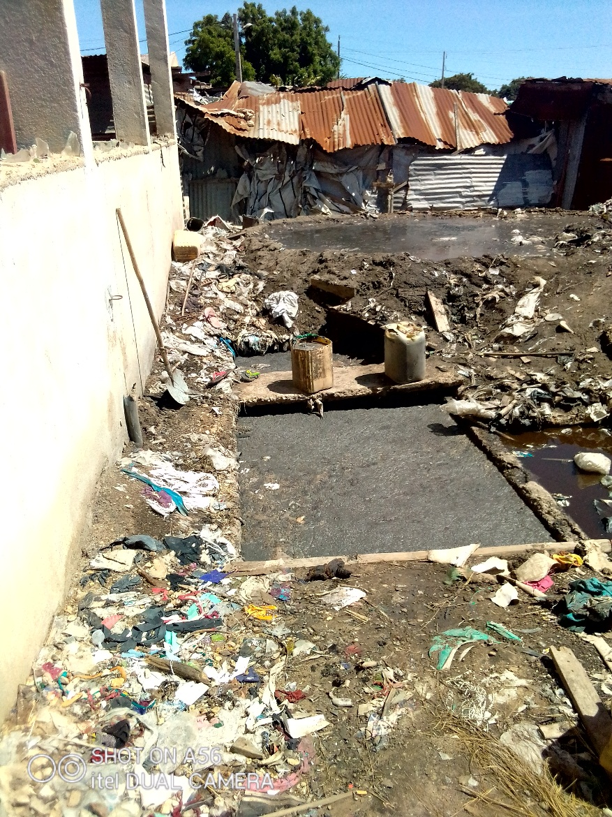BLOC SANITAIRE SCAMA

Photo 1 Le débordement des matériaux fécaux du bloc sanitaire 2

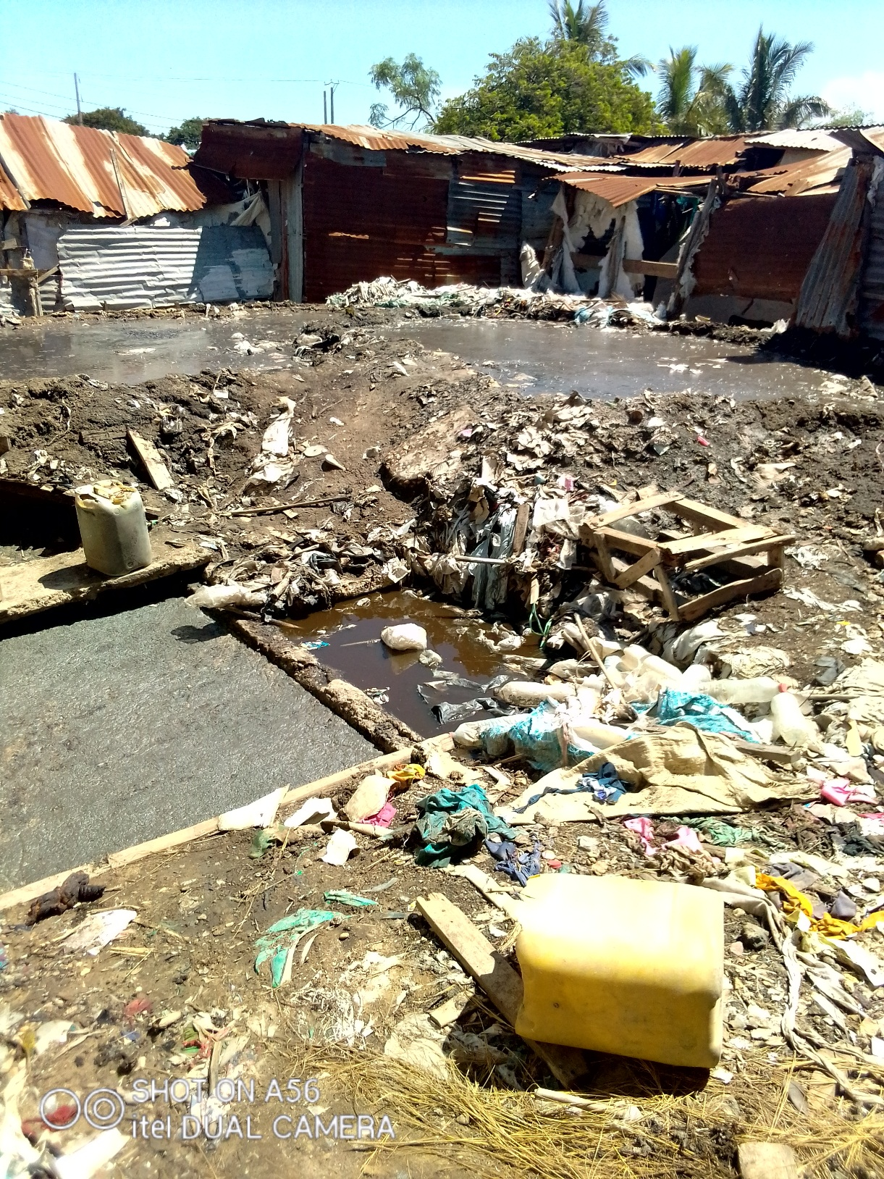Photo 2

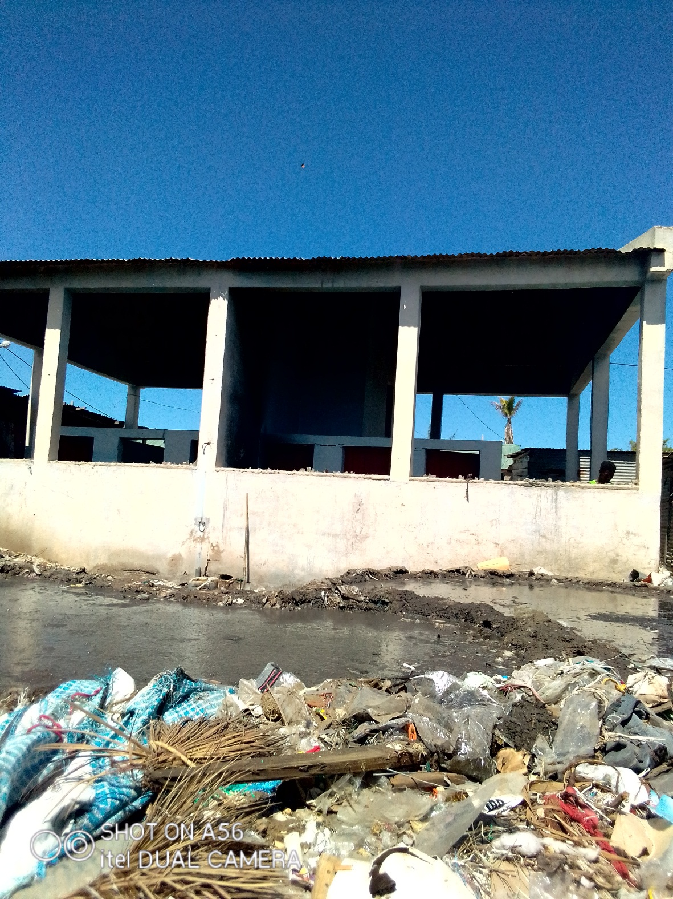

Photo 3 avec l’infrastructure bloc sanitaire

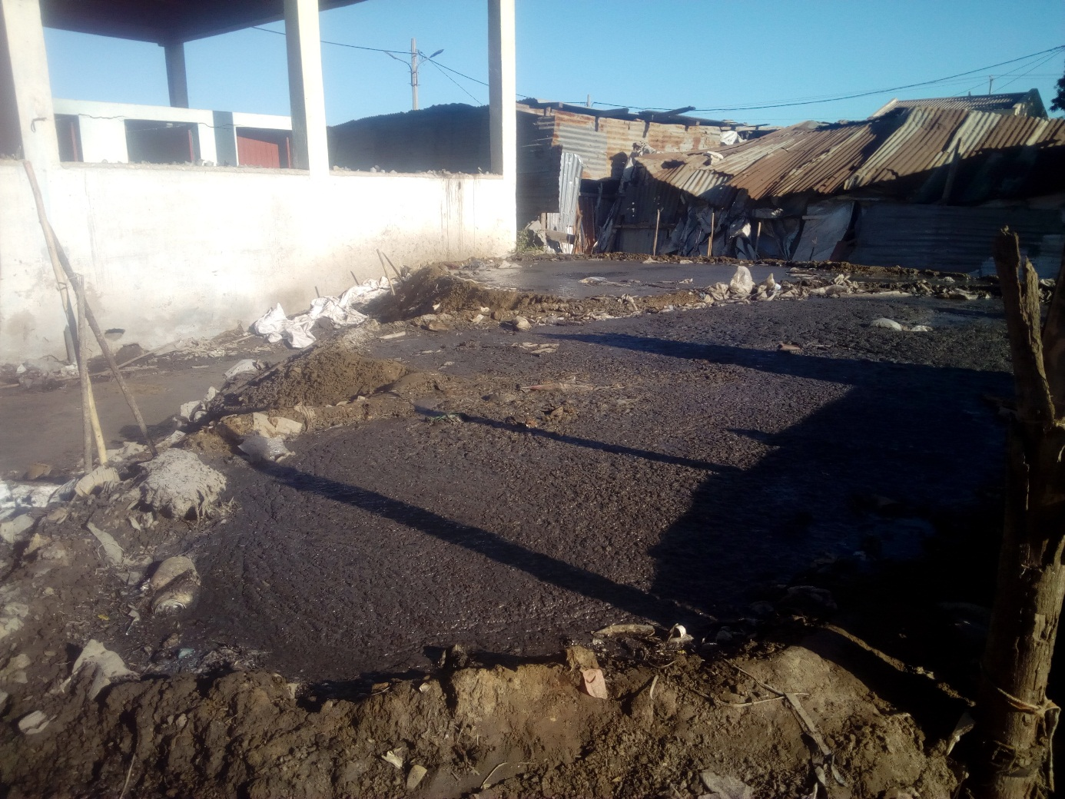

Photo 4